REGLEMENT DE COURSE

TRIATHLON DE REIMS 2023

**ARTICLE 1 - Général**

La 2 ème  édition du Triathlon de Reims a lieu le 1er octobre 2023, organisée par le club du Stade de Reims Triathlon, club agréé FFTRI.

* Dimanche 1er octobre

XS open (série + final )

Course 6-9ans (mini poussins – poussins)

Course 10-13ans (pupilles)

Le règlement s’appuie sur la Réglementation Sportive en vigueur de la FFTRI, à consulter sur le site de la FFTRI.

En cas de doute ou de litige, c’est la réglementation de la FFTri qui s’applique

**ARTICLE 2 - Inscriptions**

Les inscriptions se font uniquement sur le site du chronometreur : ultratiming

L’ensemble des documents nécessaires sera demandé au moment de l’inscription.

Tout dossier incomplet ne sera pas valable le jour de l’événement.

**ARTICLE 3 - Concurrents**

Matériels électroniques

Les lecteurs vidéo, audio, téléphone ou tout autre matériel

électronique, en fonction d’écoute ou de communication sont

strictement interdits.

 Dossards

- Avant Course :

3 Points d’attache sur la ceinture ou 4 sur un t-shirt et le dossard à présenter aux

arbitres à l’entrée de l’Aire de Transition

- En course :

Interdit en natation

Devant en course à pied

Derrière en cyclisme

Ceinture au-dessus de la taille

- A l’arrivée

Vigilance sur la numérotation visible pour le classement▪ Un concurrent qui franchit l’arrivée sans dossard lisible de face ne sera pas classé.

**ARTICLE 4 – Sécurité et déroulement de la course**

Chaque concurrent qui participe à la compétition le fait sous sa propre responsabilité ou celle des parents pour les mineurs. L’athlète est responsable de son équipement et doit s’assurer que celui-ci est conforme aux règles de la réglementation en vigueur.

Les Vélos :

Les vélos de chrono sont interdits et les prolongateurs ne devront pas dépasser les poignets de frein. Les VTT sont autorisés. Les roues devront comporter au moins 16 rayons.

* Procédure de Départ :

Les Triathlètes seront appelés dans l’ordre de la numérotation des dossards. Le départ de l’épreuve aura lieu dans l’eau au coup de pistolet.

* Rangement des affaires de courses dans l’aire de transition :

Seul l’équipement qui sera utilisé au cours de la compétition peut être laissé dans la zone de transition. Tous les autres effets personnels et équipements doivent être enlevés avant le début de la course. Les chaussures de vélo, les lunettes de vélo et le casque peuvent être placés sur le vélo. Les athlètes ne doivent pas entraver la progression des autres athlètes dans la zone de transition. Les athlètes ne doivent pas déranger l’équipement des autres athlètes dans la zone de transition.

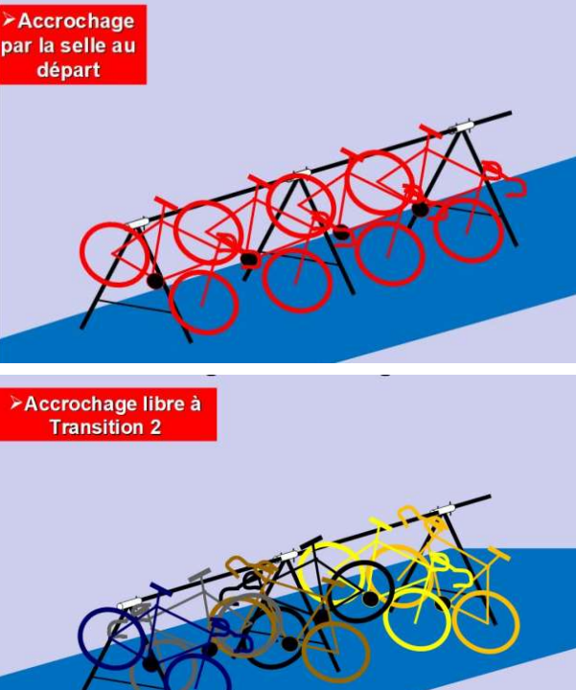

Le port du casque est obligatoire sur la partie vélo mais interdit sur toute la partie pédestre.

L’athlète ne peut pas utiliser d’éléments extérieurs (barrières, arbres, poteaux, etc..) pour s’aider dans les virages.

Aspiration-abri, drafting autorisé à vélo, le circuit sera fermé intégralement à la circulation.

Il est interdit pour les concurrents doublés par ceux ayant un tour d’avance de prendre abri derrière ceux-ci.

L’athlète ne peut pas être accompagné ou aidé par une personne extérieure à la course.

L’organisation décline toute responsabilité quant aux dégradations des effets personnels qui pourraient se produire pendant la manifestation, ainsi qu’aux accidents liés au non-respect du code de la route, des consignes de sécurité des organisateurs, des signaleurs et de la réglementation en vigueur.

Les secours sont assurés par la croix blanche un poste de secours fixe sera installé.

**ARTICLE 5 - Environnement**

Aucun concurrent ne doit sortir du balisage afin de préserver l’intégrité de l’environnement. L’athlète prendra toutes les dispositions pour ne pas dégrader l’environnement dans lequel il évolue. A ce titre, tout abandon de matériels (bidon, tenue, lunettes...), de déchets et emballages divers hors des zones de propreté prévues à cet effet sera sanctionné par les arbitres officiels.

**ARTICLE 6 - Arbitrage**

Un arbitre principal et des arbitres sont présents sur la course. Les arbitres ont pour mission de faire respecter les règles du présent règlement et de la réglementation sportive en vigueur de la FFTRI, de contrôler le matériel et veiller au bon déroulement de la course.

**ARTICLE7 - Droit à l’image**

Chaque concurrent, de par son inscription, accepte la diffusion et l’utilisation de son image (photographies et/ou vidéos) par l’organisation ou une entité ayant reçue l’accord de l’organisation, sur tout type de support, sans limite de temps et renonce expressément à se prévaloir d’un quelconque droit à l’image, qui trouverait son origine dans leur exploitation.

**ARTICLE8 – série et qualification**

Les séries se dérouleront de la façon suivante :

Série 1 : dossard 1 à 36 (6 concurrents par ligne d’eau)

Série 2 : dossard 37 à 73 (6 concurrents par ligne d’eau)

Final Homme : 3 premiers concurrent de chaque série + 6 meilleurs chrono des séries (2 concurrents par ligne d’eau)

Final Femmes : 6 meilleurs chrono des séries (1 concurrents par lignes d’eau)